66070195 ณัฐธิชา ลาสองชั้น

**แบบฝึกหัดครั้งที่2**

1. จงอธิบายความหมายของ Attribute ประเภทต่างๆพร้อมยกตัวอย่าง

ตอบ Simple Attribute ไม่สามารถแบ่งแยกออกเป็นส่วนย่อยได้ เช่น อายุ เพศ

Composite Attribute แบ่งออกเป็นส่วนย่อยได้ เช่น ชื่อเต็ม แบ่งเป็น ชื่อ นามสกุล

Multivalued Attribute มีค่ามากกว่าหนึ่งค่า เช่น ระดับการศึกษา

Single value Attribute มีค่าเพียงค่าเดียว เช่นวันเกิด

Derived Attribute คำนวณจาก Attribute อื่น เช่น อายุ

1. จากโจทย์ต่อไปนี้ ให้นักเรียนศึกษาตอบคำถาม พร้อมวาดรูป Entity และ Attribute ประกอบ

1.) ต้องการออกแบบระบบจัดเก็บข้อมูลพนักงาน ซึ่งประกอบด้วย รหัสพนักงาน ชื่อ-นามสกุล ระดับ การศึกษา โดยระดับการศึกษาสามารถเก็บได้หลายระดับ

1.1 Entity ของระบบคือ พนักงาน

1.2 Attribute ของระบบคือ รหัสพนักงาน ชื่อ-นามสกุล ระดับการศึกษา

1.3 วาดรูป Entity และ Attribute

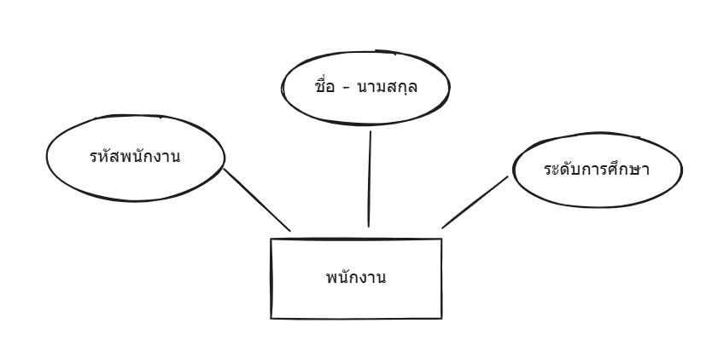

2.) ต้องการออกแบบระบบจัดเก็บข้อมูลแผนก ซึ่งประกอบด้วย รหัสแผนก ชื่อแผนก นอกจากนี้บริษัท ยังต้องการเก็บด้วยว่าในแต่ละแผนกมีพนักงานรวมทั้งหมดกี่คน และมีเงินเดือนรวมเท่าไร

3.1 Entity ของระบบคือ แผนก

3.2 Attribute ของระบบคือ รหักแผนก ชื่อแผนก พนักงานทั้งหมดและเงินเดือนรวม

รูปภาพประกอบด้วย แผนภาพ, ร่าง, วงกลม, การวาดภาพ

คำอธิบายที่สร้างโดยอัตโนมัติ3.3 วาดรูป Entity และ Attribute

3.) . ต้องการออกแบบระบบจัดเก็บข้อมูลโครงการ ซึ่งประกอบด้วย รหัสโครงการ ชื่อโครงการ วันที เริ่มต้นโครงการ วันที่สิ้นสุดโครงการ และงบประมาณ

3.1 Entity ของระบบคือ โครงการ

3.2 Attribute ของระบบคือ รหัสโครงการ ชื่อโครงการ วันที่เริ่มต้นโครงการ วันที่สิ้นสุดโครงการ และงบประมาณ

3.3 วาดรูป Entity และ Attribute

รูปภาพประกอบด้วย แผนภาพ, วงกลม, ร่าง, ออกแบบ

คำอธิบายที่สร้างโดยอัตโนมัติ